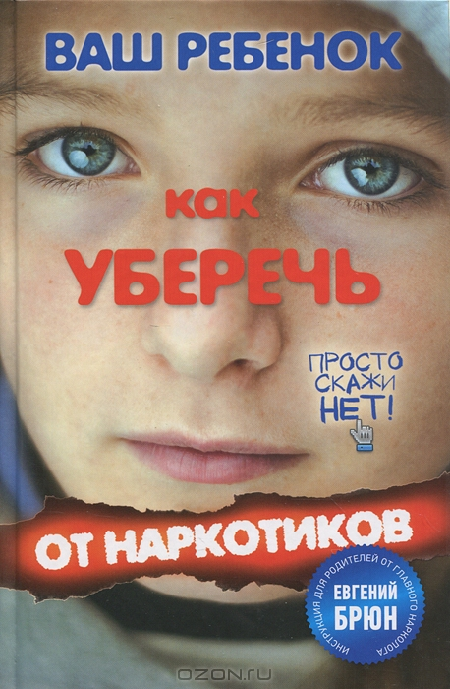

Берегите детей от наркотиков!
Проблема потребления психоактивных веществ среди детей и подростков является значимой и представляет серьѐзную опасность для здоровья подрастающего поколения. По данным оперативных служб в городе в молодѐжной среде широкое распространение получили синтетические наркотики – «спайсы», «миксы», «скорость», вызывающие сильнейшее привыкание уже после первых проб. Данные вещества разрушительно воздействуют на детскую психику, вызывают -чувство тревоги и панического страха, психозы, галлюцинации, агрессию, неврологические расстройства, всѐ это ведѐт к необратимым психическим отклонениям и деградации личности. Часть из них уже включены в перечень средств, запрещѐнных к обороту на территории России, другая же часть ещѐ не вошла в него, и достаточно легко приобретается посредством сети Интернет. Рынок постоянно пополняется, мутирует, появляются новые вещества. Законодательство не успевает за стремительно развивающимся наркорынком, это и обуславливает всю серьѐзность данной проблемы.Возраст первого приобщения к наркотику стремительно снижается, вплоть до младшего школьного возраста. По данным оперативной установки, несовершеннолетние активно втягиваются не только в потребление наркотических средств, но и в распространение их путѐм «закладок», т.е. оставляя наркотики в общедоступных местах (в подъезде, на клумбах, в водосточных трубах и т.п.). Таким образом, сбыт наркотических средств осуществляется бесконтактным способом, что сложно установить. В связи с этим, уважаемые родители, просим вас обратить внимание на переписку Вашего ребѐнка в социальных сетях, SMS-сообщениях, а также на телефоне и Интернет-переговоры.Уважаемые взрослые, если Ваш ребёнок:
✓ стал скрытен;
✓ много времени проводит вне дома, при этом не говорит, куда и с кем уходит;
✓ общается с новыми подозрительными друзьями;
✓ не ночует дома, несмотря на запрет;
✓ избегает общения с Вами, грубит;
✓ без видимых причин агрессивен, раздражителен, враждебно настроен к окружающим;✓ может сутками не спать, при этом быть в приподнятом настроении;
✓ потерял аппетит;
✓ резко похудел;
✓ стал неряшливым (например, в одежде);
✓ говорит на сленге или жаргоне подозрительные слова («марафон», «закинуться», «спайс», «микс», «химия», «соли», «скорость», «порошок», «закладка», «барыга», «фантик», «зип-лок»);
✓ потерял интерес к учѐбе и прежним увлечениям;
✓ с трудом вспоминает или вовсе не помнит, что было накануне;
✓ теряет чувство реальности, испытывает галлюцинации (неадекватен);
✓ чрезмерно активен;
✓ лжѐт, хитрит, уходит от ответов;
✓ приобретает что-то через Интернет и рассчитывает электронными деньгами;
✓ просит больше денег на «карманные расходы» или берѐт их без спроса;
✓ прячет от Вас необычные вещи (порошки, металлические трубки, сухую траву, пластиковые бутылки с самодельным отверстием и т.п.) –возможно смыслом жизни подростка становится поиск и употребление наркотика!
Как можно и нужно помочь ребѐнку?
Не ругайте его и не тратьте время на бессмысленные обвинения.
Обратитесь за помощью к квалифицированным специалистам.
Раннее обращение за помощью – залог успешного выздоровления.
Оградите своих детей от наркотиков. Этот путь Вы должны пройти

вместе!!!

